
興大志工隊 簡介

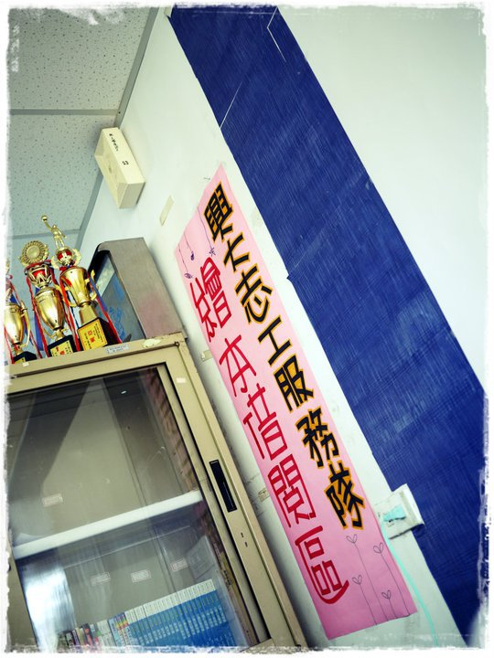
興大志工隊成立於第16屆學生會，今年已邁入第二屆。志工隊著重服務學習之精神，與貓頭鷹親子教育協會合作，推行「閱讀志工」服務計劃，以大學生的力量關心社會，尊重生命，並陪伴需要幫助的學童，體驗人與人之間的互動情感。
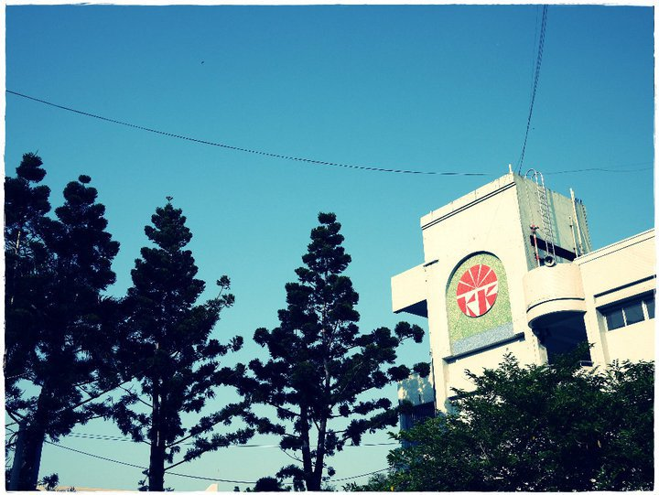
學期中，志工隊於台中市南區國光國小進行閱讀志工服務，時間從周一至周五，主要帶領小朋友喜歡閱讀、享受閱讀，並設計多元活動服務內容，瞭解互助合作的重要。暑期期間也將以營隊方式，讓閱讀樂趣散播至偏遠國小。期待將閱讀力及愛帶到各國小，讓學習變成一件有趣的事，給予小朋友快樂的閱讀時光。

聯絡方式
興大志工隊 執行長
張政偉 0917-929-795 max210575@hotmail.com

粉絲專頁 請上臉書搜尋 「興大志工隊」

